Suppression de pièces en masse
Cet écran permet de supprimer des commandes, devis, bons de livraison, demandes de prix, commande fournisseur, bons de réception en masse.

Utilisation de l'écran
Accès : Outils → Administration → Traitement des données → Pièces → Suppression de masse.
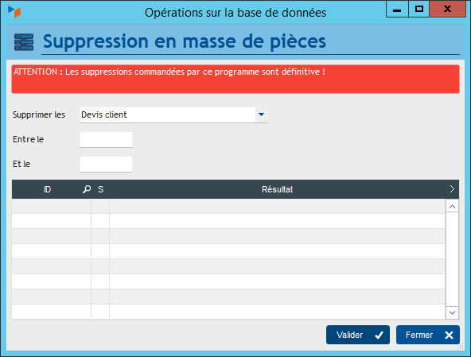
Choisissez le type de pièces que vous voulez supprimer.
Indiquez la plage de date que vous souhaitez traiter dans les champs Entre le Et le.
Puis cliquez sur le bouton Valider.
Les pièces sélectionnées sont définitivement supprimées.


Autres articles “Outils”
Connexion à Gestan
Démarrage rapide
Export base Gestan
Gestan sur une clé USB
Import base Gestan *
Importation de données dans Gestan
Importer des contacts Google/Outlook
Importer des contrats dans Gestan
Importer des pièces dans Gestan
Importer des traductions produit
Importer un plan comptable
Les procédures compilables
Minification de la base
Réaffectation des contacts par région
Réaffectations en masse
Réimputation des écritures
Réindexation / Maintenance des fichiers HFSQL
Réinitialisation de fichiers
Réinitialisation des catégories
Réinitialisation des champs complémentaires
Structure des répertoires Gestan
Suppression de pièces en masse
Transférer vos données au support technique
Trucs et astuces
Versions de Gestan
Zipper la base

